**Hướng Dẫn Sử Dụng Google Code**

**Mục Lục**

I.Tạo Một Project trong *Google code…………………….*

1.Đăng Ký tài Khoản Gmail của Google…………………..

2.Tạo một project trong Google Code………………………

II.Các Thành phần trong Google code………………

1.Project Home…………………………….

2.Download………………………………..

3.Wiki……………………………………..

4.Issues…………………………………..

5.Source……………………………………………….

6.Administer (Chỉ có các users thuộc group owners mới thấy)………….

**I.Tạo Một Project trong** [**Google**](http://code.google.com) **code**

**1.Đăng ký tài khoản Gmail của Google**

Để tạo 1 dự án bạn cần phải có 1 tài khoản Gmail của Google.

Bạn có thể đăng ký tại <https://mail.google.com> hoặc <http://gmail.com>

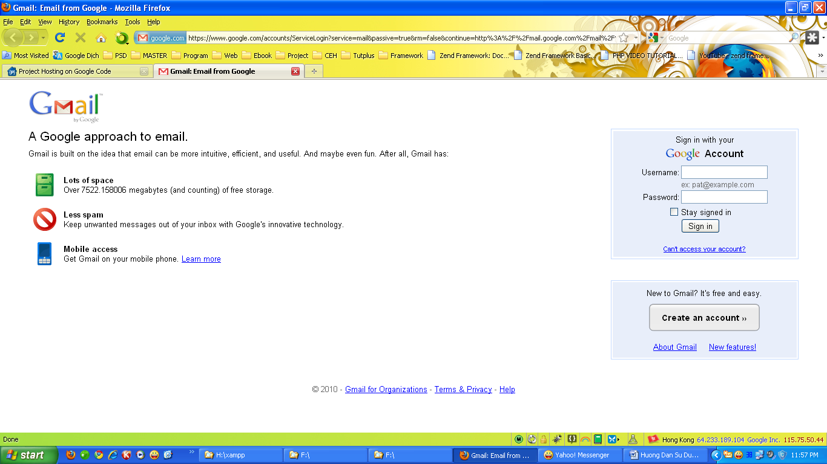

**2.Tạo một project trong Google Code**

Đăng ký sử dụng chương trình quản lý dự án Google Code của Google .Chúng ta sẽ vào trang <http://code.google.com/hosting/>

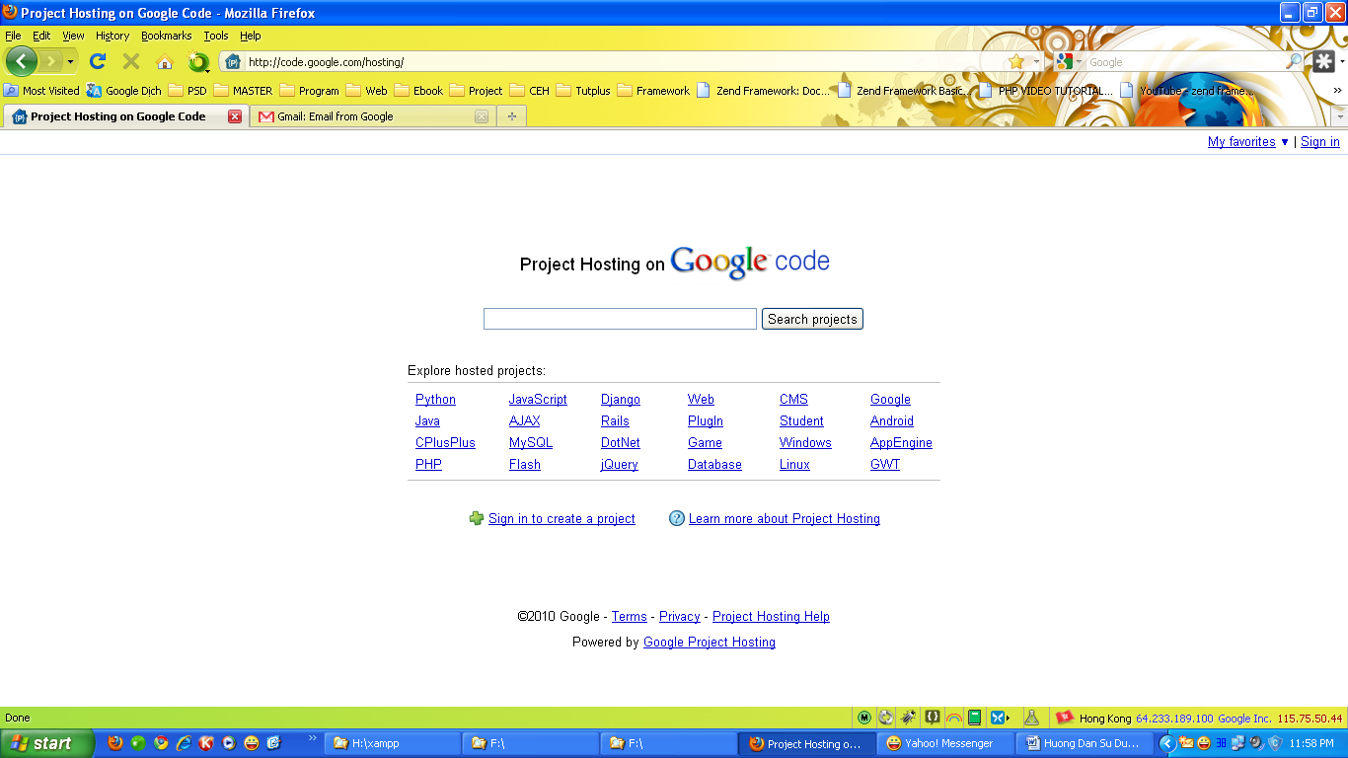

Click chọn http://www.gstatic.com/codesite/ph/images/new-24.gif[Sign in to create a project](https://www.google.com/accounts/ServiceLogin?service=code&ltmpl=phosting&continue=http%3A%2F%2Fcode.google.com%2Fhosting%2F&followup=http%3A%2F%2Fcode.google.com%2Fhosting%2F) (nếu bạn chưa đăng nhập) hoặc Click chọn http://www.gstatic.com/codesite/ph/images/new-24.gif[Create a new project](http://code.google.com/hosting/createProject) để tạo và thiết lập Project.Google sẽ yêu cầu đăng nhập xác nhận và thiết lập Project

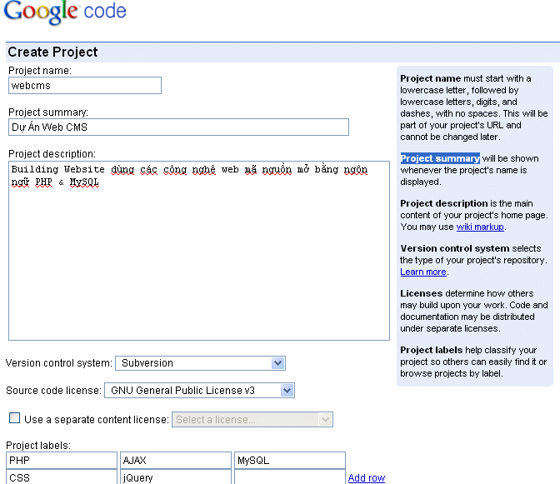

**+Project name :** Tên của dự án chúng ta sẽ dùng nó để truy cập trên internet .Ví dụ: <http://code.google.com/p/webcms> với webcms là tên project name

**+Project summary :** Tên của Project sẽ hiển thị mỗi khi chúng ta truy cập vào dự án

**+Project description :** Thông tin mô tả về dự án và sẽ hiển thị ở trang home page

**+Version control system :** Phiên bản dùng để quản lý source code trên Google có hỗ trợ 2 phiên bản đó là Subversion và Mercurial .Chúng ta có thể xem chi tiết về 2 phiên bản này [tại đây](http://code.google.com/p/support/wiki/ChoosingAVersionControlSystem) *(http:code.google.com/p/support/wiki/)*

**+Source code license :** Chọn giấy phép cho dự án .Code và tài liệu có thể phân phối dưới giấy phép nào như GNU ,Apache ,Mozilla, other…

**+Project labels:** tạo các nhãn giúp tìm kiếm nhanh chóng trên project.Các nhãn này được google gợi ý .

**\***Sau đó Click **Create Project** để tạo một dự án

**Chú ý:**

**Nếu tạo thất bại google sẽ báo lỗi**

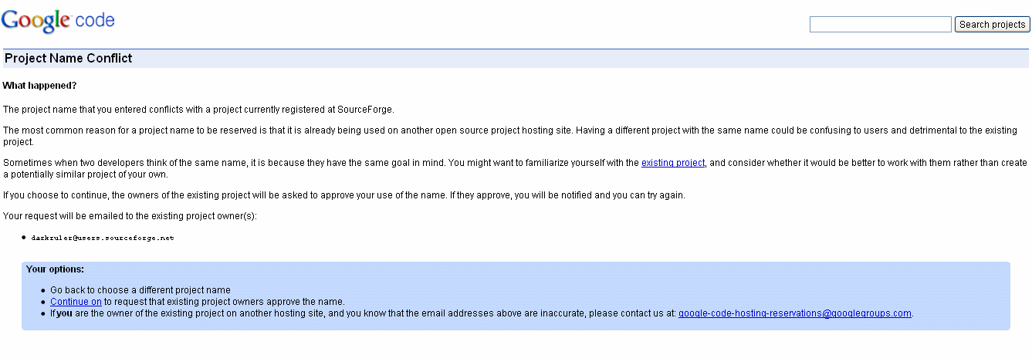

**Nếu thành công**

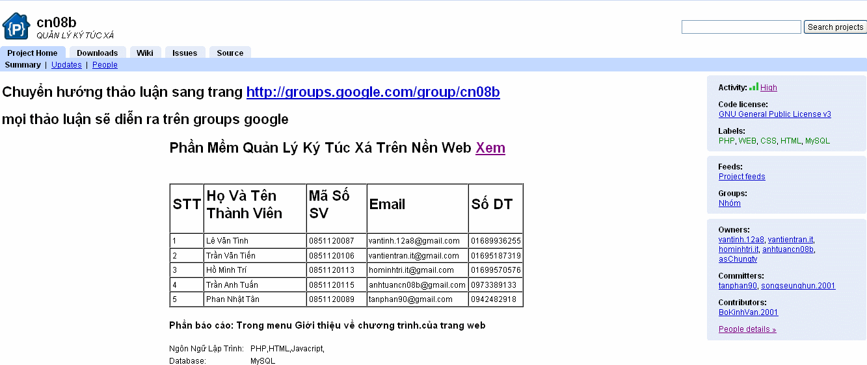

**II.Các thành phần của Google Code**

**1 – Project Home:**

*Trang chủ của dự án Gổm các thành phần chính:*

**\*Updates**:

Cập nhật thông tin mới nhất về quá trình làm việc của các thành viên trong project.

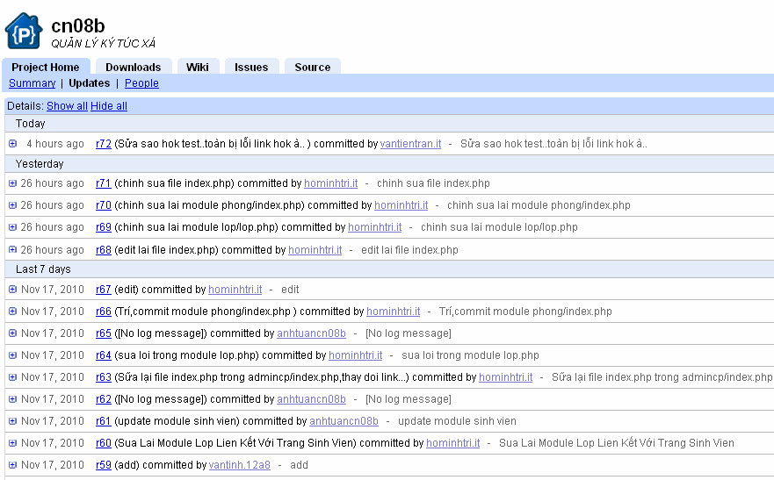

**\*People :**

Các thành viên trong dự án được chủ dự án mới vào hợp tác.Để gia nhập thì thành viên cần phải có tài khoản **Gmail**

Để thêm các thành viên vào thì cần phải đăng nhập bằng tài khoản thuộc **Group Owners**

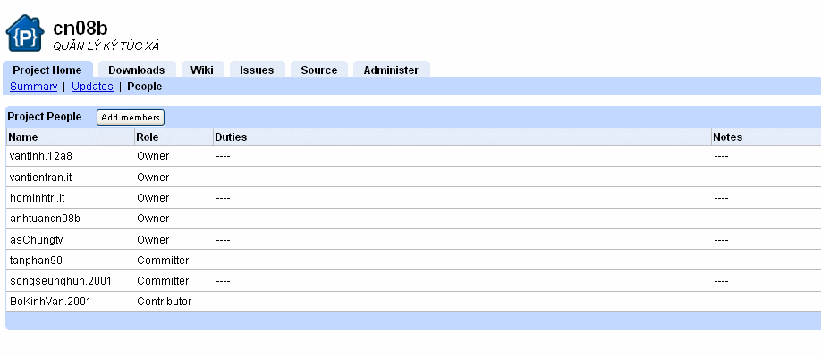

Để thêm click vào nút **Add members**

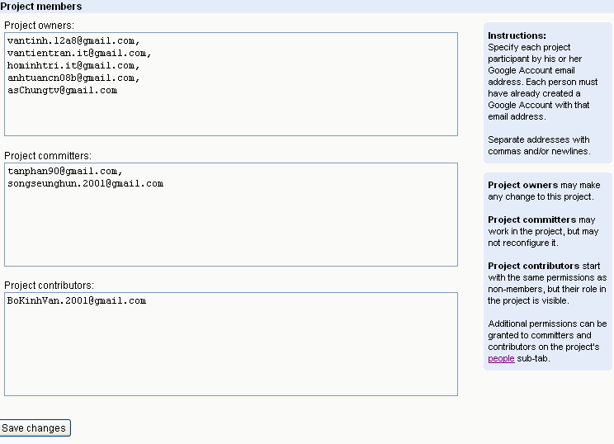

*Google Code có 3 cấp độ phân quyền các thành viên trong dự án:*

*Project owners* **:** có toàn quyền thay đổi mọi thứ trên dự án.Và chỉ có group này mới thấy được menu Administer

*Project committers* **:** Có thể làm việc trên dự án nhưng không có quyền thiết lập lại các cài đặt của thành viên group owners

*Project contributors* **:** Có các quyền giống như tài khoản Non-Member nhưng vẫn có thể thấy được các Role trên dự án.

*Để biết rõ hơn quyền chi tiết trên từng* ***Users*** *ta sẽ click vào* ***Users*** *đó để xem*

Group Owners

# C:\Documents and Settings\Administrator\Desktop\Noname.gif

# Group Committers

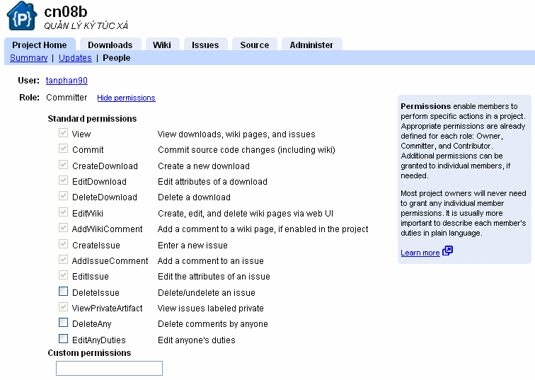

# Group Contributor

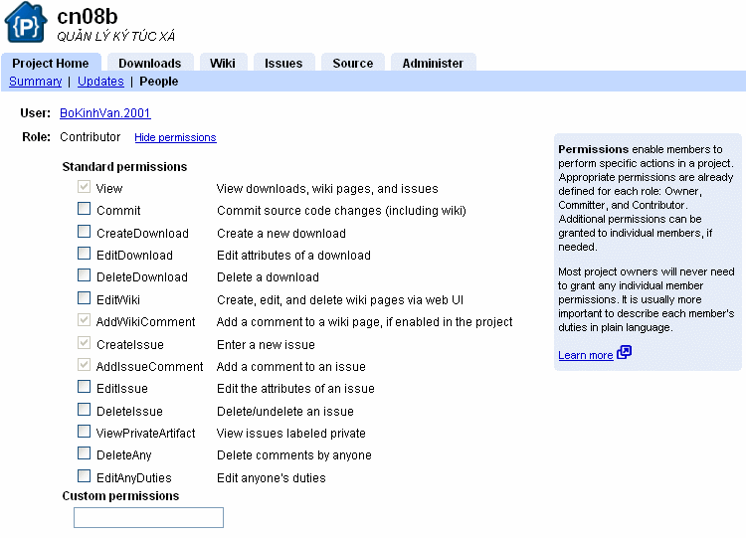

Các ô chưa được check là các quyền mà users đó không được phép.Để cấp quyền thì các thành viên trong nhóm Owners có thể check vào

**2 - Download**

Đây là nơi phục vụ cho việc phát hành sản phẩm cuối cùng nhằm mục đích cho

người khác download về dùng. Nó cũng là nơi mà bạn có thể public source code, documents,… tất cả những gì thuộc về project mà bạn muốn phát hành. Nơi upload các sản phẩm của project lên theo tửng phiên bản .Và thống kê số lượng người download .Dung lượng cho phép upload tối đa là 100Mb

***\*Thông Tin Hiển Thị***

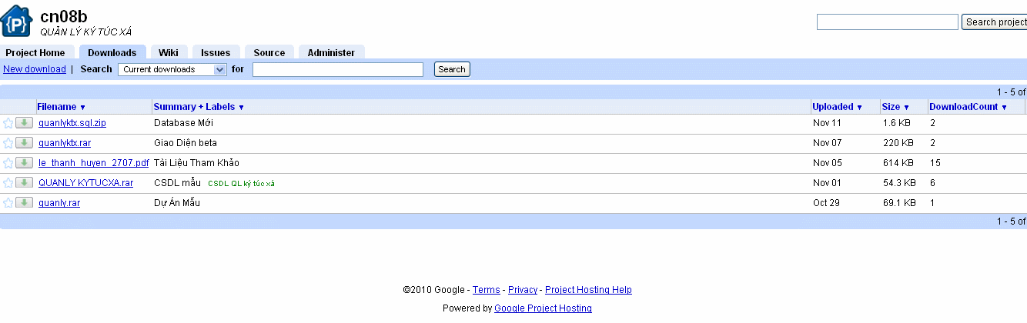

*Ý nghĩa các cột:*

***Filename* :**tên tập tin

***Summary*** : mô tả ngắn gọn tập tin

***Uploaded*** :thời điểm tập tin được upload

***Size*** :kích thước tập tin

***DownloadCount***:số lượt tải

***UploadedBy* :**người đã upload tập tin

***Type* :**loại tập tin

***Opsys* :**(OPeratingSYStem) hệ điều hành trên đó tập tin thực thi được hoặc xem được

*Để thay đổi thông tin hiển thị các bạn Click vào biểu tương đấu (….) ở hình bên dưới*:

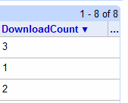

**\*Chức năng tìm kiếm**

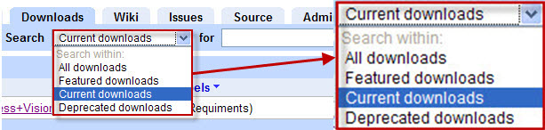

*All downloads*:Toàn bộ file trong tab Downloads

*+Featured downloads* :Toàn bộ những file có gán label là Featured(chứ c năng).

*+Current downloads* :Những file download gần đây.

+Deprecated downloads: Những file được gán label là Deprecated(phản đối)

**\*Tạo mới**

-ChọnNew Download

**Summery:** Tên file upload

**File**: Chọn file cần upload

**Labels:** Các nhãn được đinh nghĩa sẵn trong Code Google

**Gồm Labels như** : Đóng gói , Installer, Archive,Các OS hỗ trợ…

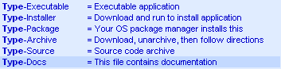

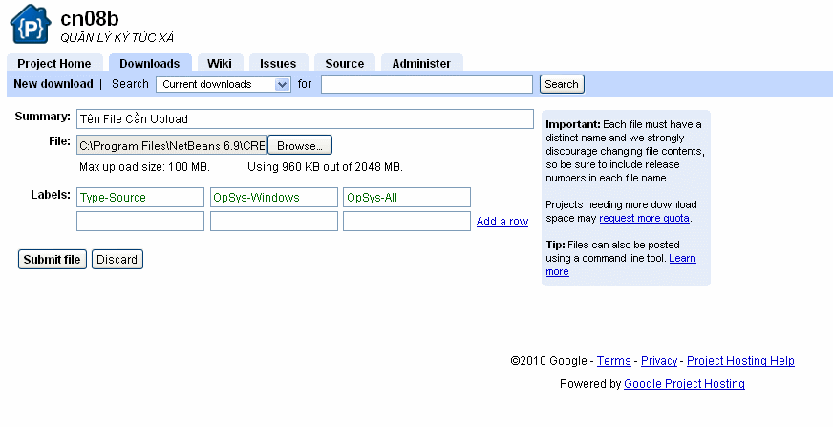

Để tránh việc đụng độ do trùng tên Google code khuyên chúng ta nên điền thêm thông số về phiên bản của các file.

Nếu như dung lượng của file upload vượt quá 100Mb chúng ta có thể gửi Request More Quota tới google để yêu cầu và mô tả lý do cần upload file vượt quá 100Mb.

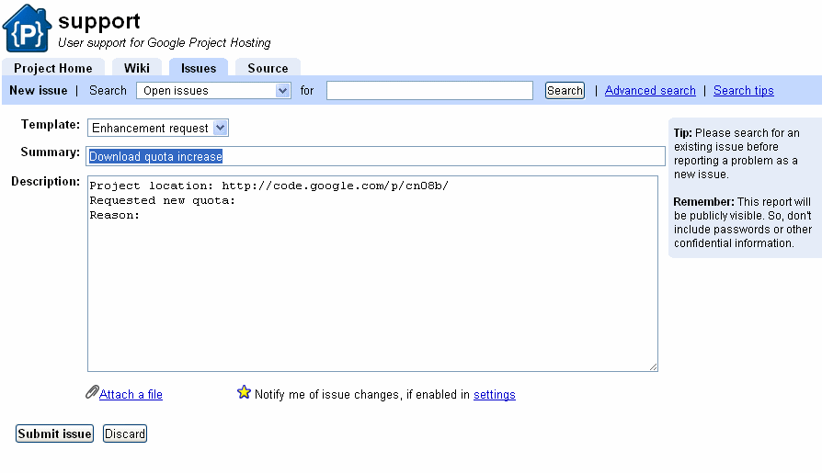

Google code cũng hỗ trợ việc upload file qua việc dùng Command Line

Xem chi tiết tại đây <http://code.google.com/p/support/wiki/ScriptedUploads>

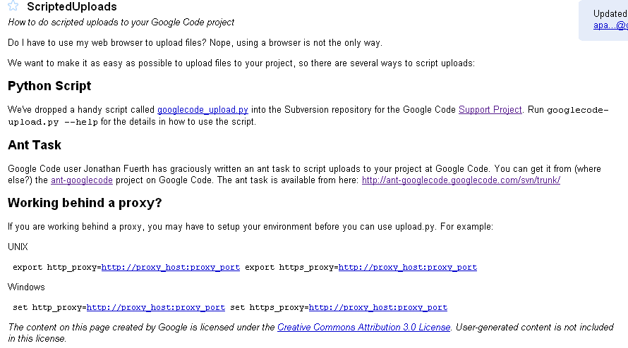

**3 – Wiki**

Đây là nơi tạo các trang hướng dẫn cho các thành viên mới tham gia vào dự án vào đọc

Cũng là nơi các thành viên trong Project có thể tham gia vào thảo luận viết ý kiến

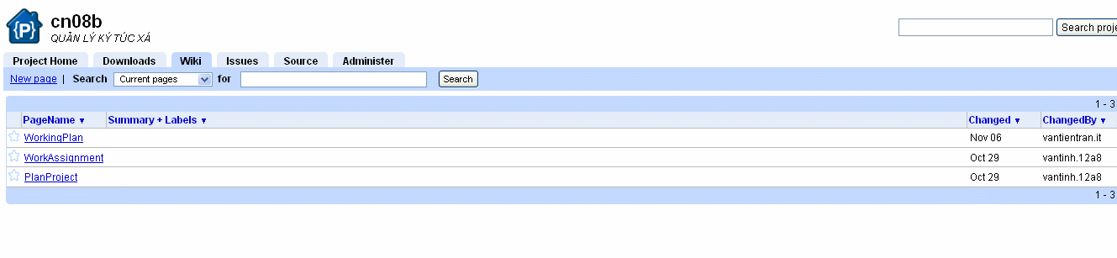

Tạo Wiki click vào New Page

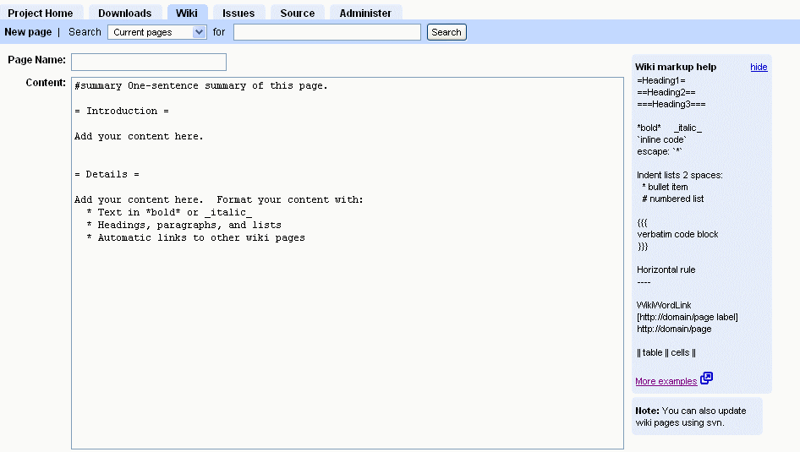

Ở đây Google Code chỉ hỗ trợ các tags HTML cơ bản để giúp chúng ta tạo bài viết

Tham khảo chi tiết tại đây <http://code.google.com/p/support/wiki/WikiSyntax>

**4 Issue**

Trong thuật ngữ tin học thì *issue* được dùng để chỉ khái quát của những mẫu bug. Nó có thể là bug, một đặc trưng được yêu cầu, sự thất lạc tài liệu,… Tab này của google project hosting giúp đưa ra và quản lý các *issue* trong quá trình xây dựng và sử dụng phần mềm.

Đây là một ứng dụng cho phép các thành viên có thể sử dụng để duy trì , tăng cường hỗ trợ kỹ thuật cho các cơ sở dữ liệu của phần mềm bị lỗi.

Users sẽ trình bày các lỗi,các vấn đề gặp phải và sẽ trình bày các mong đợi

Dùng các labels và text để cung cấp thêm thông tin

**\*Tại một Issue**

Chọn **New Issue**

Chọn Templates báo cáo lỗi từ Users,Developer hoặc Review Request

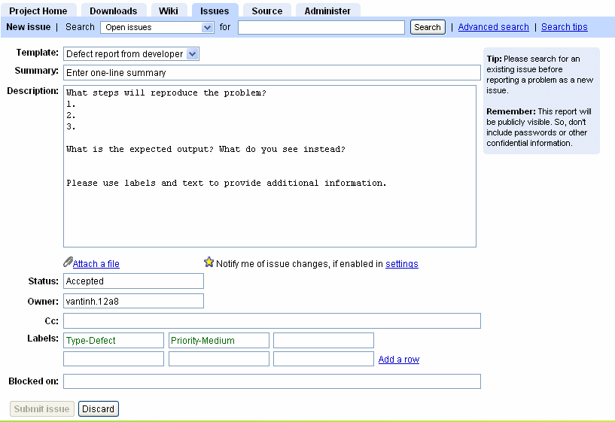

**Template** : là những mẫu issue mặc định. **Có 3 loại:**

***Defect report form user***: là những sai sót do người sử dụng chỉ ra. Nếu bạn đăng nhập bằng tài khoản không liên quan tới quá trình phát triển của dự án thì Template này sẽ được chọn mặc định.

***Defect report from developer***: là những sai sót phát sinh trong quá trình phát triển của dự án, hoặc do người phát triển dự án chỉ ra.

***Assigned reviews*:** là cách mà một nhóm làm việc trên 1 nhánh và kiểm tra lại kết quả trên nhánh đó trước khi merge lại. Issue có thể được phân công cho một thành viên trong dự án bằng cách yêu cầu anh ta bỏ thời gian xem xét, và những thành viên còn lại vẫn có thể bình luận trên nó.

**Summary** : tóm tắt về issue

**Description** : tùy từng template mà có mô tả phù hợp

**Status**: trạng thái của *issue*

***Open statuses* :** các trạng thái mở

**+**New: mới khởi tạo chưa được xem xét trước đó

**+**Accepted:vấn đề được phát sinh / cần tiếp nhận

**+**Started: bắt đầu xử lý *issue*

***Closed statuses* :** các trạng thái đóng

**+**Fixed: Developer thay đổi code, QA cần thẩm tra lại

+Verifyed : QA đã thẩm tra

+Invalid : *issue* không hợp lệ

+Duplicate : *issue* đã tồn tại

+WontFix : không thể làm gì với *issue* này

+ Done : yêu cầu hoàn tất.

**Owner**: người được phân công xem xét vấn đề, hoặc người tạo ra *issue*

**Cc**: *Owner* dự phòng

**Labels:**

***Type***: loại

***+****Defect*: báo cáo thiếu sót của phần mềm

+Enhancement: yêu cầu nâng cấp

+Task : các việc không liên quan tới code và docs

+ Review : yêu cầu code review

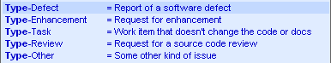

***Priority***: độ ưu tiên

+Critical: yêu cầu giải quyết trong đặc tả milestone

+High : cần giải quyết trong đặc tả milestone

+ Medium: nên giải quyết trong đặc tả milestone

+Low : có thể dời đến sau milestone

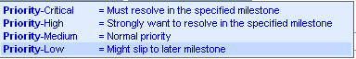

Click vào vào **Submit Issue** để tạo một **Issue**

**\*Tìm kiếm và liệt kê các Issue**

**Search**: loại issue cần thể hiện

+All issues

+Open issues

+Open and owned by me

+Open and reported by me

+Open and starred by me

+New issues

I+ssues to verify

**For**: chuỗi tìm kiếm

**Advanced search**: dùng để thực hiện các câu tuy vấn phức tạp hơn…

Search operators: các toán tử hổ trợ tìm kiếm

Fields

Summary VD: summary:calculation

Owner VD: owner:username

Label VD: label:security

Priority VD: Priority:High

OR VD: Priority:High OR Priority:Medium

  Star search VD: is:starred ,stars:3

**\*Thay đổi các hiển thi các cột :**

Chọn action là *Change columns…,* cách làm tương tự như việc thay đổi cách thể hiện các cột của tab ***Downloads***

***\*Cập nhật Issue và them comment***

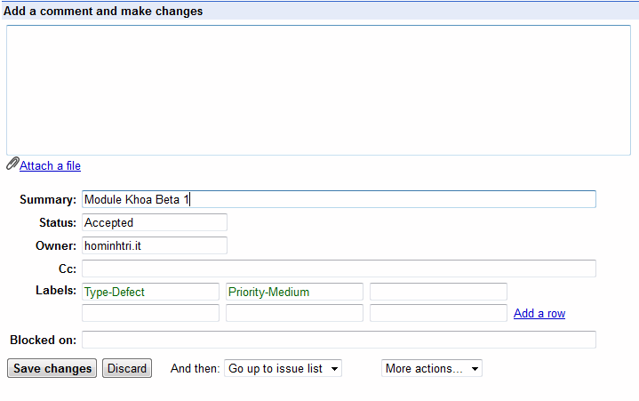

-Chọn issue

-Thực hiện việc thay đổi và thêm comment

-Click ***Save changes*** để lưu, ***Discard*** để hủy thay đổi.

**\*Thay đổi hàng loạt nhiều issue**

-Chọn Issue

**-**Chọn action là *Bult edit*

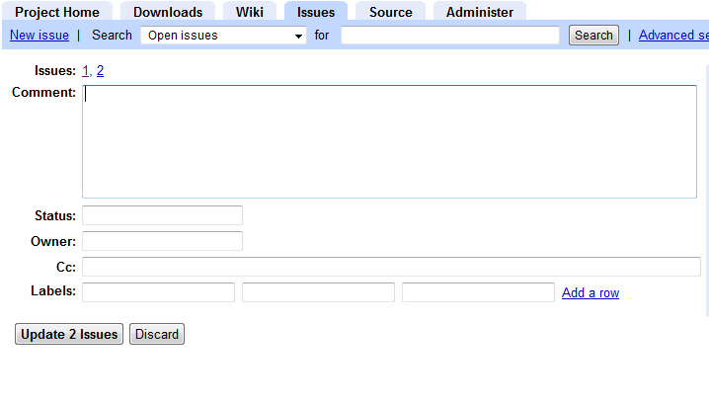

-Thực hiện việc thay đổi rồi click **Update issues** để lưu, **Discard** để hủy thay đổi

**4 )Source**

Đây là nơi quản lý mã nguồn source. Tab này giúp chúng ta quản lý source code một cách dễ dàng. Google project hosting đòi hỏi phải có một chương trình chạy trên máy client(**TortoiseSVN……**)

**\*Checkout :**

# Google Code cung cấp 2 cách để checkout project vể

**Command Line**: vd checkout bằng user vantinh.12a8 và anonymously (tài khoản nặc danh).Và ứng với mỗi tài khoản thành viên trong Project thì google code có tạo 1 mật khẩu riêng cho từng thành viên.Mật khẩu này sử dụng khi thành viên import hay chỉnh sửa project từ 1 máy tính bất kỳ

**Gui:**  Sử dụng phần mềm hỗ trợ đồ họa.Ở đây chúng ta sử dụng

[](http://tortoisesvn.tigris.org/)

Đây là phần mềm SVN Client hỗ trợ giao diện đồ họa .Download [tại đây](http://tortoisesvn.tigris.org/)

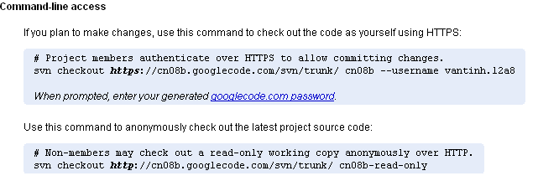

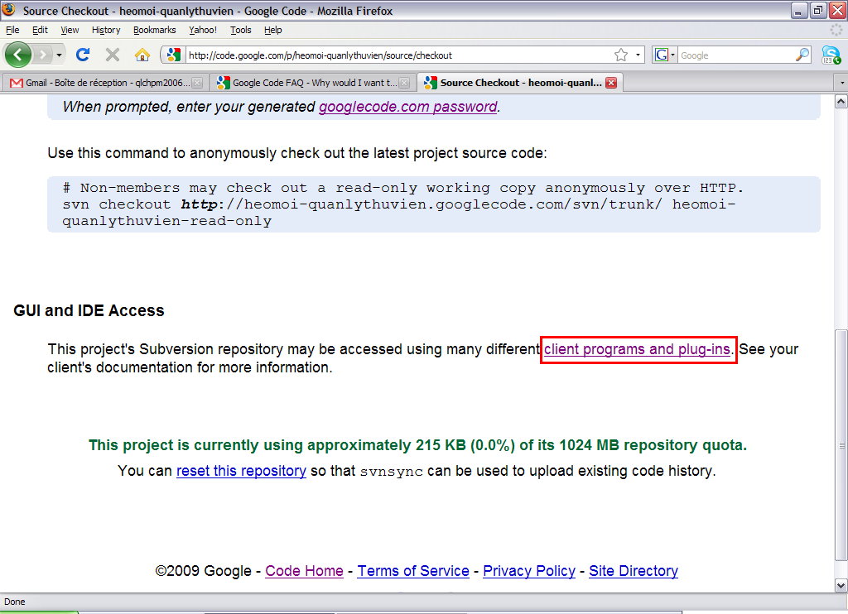

Thông báo rằng bạn nên cài phần mềm trên client!!!

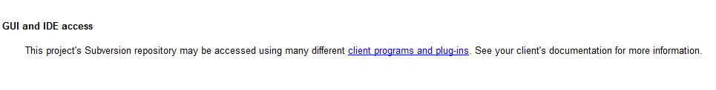

Sau khi cài phần mềm trên client!!!

**\*Truy cập vào thùng chứa:**

*+Đối với thành viên của dự án:*

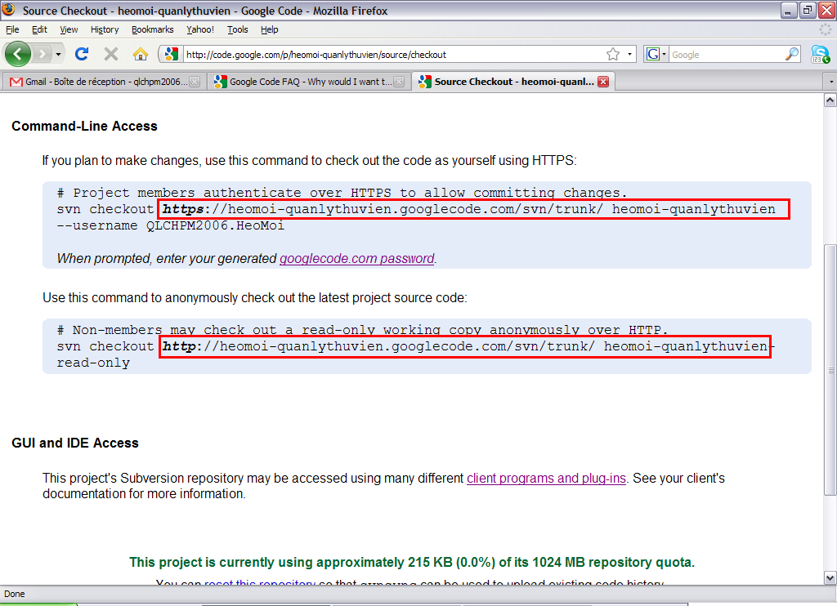

Cần chứng thực bằng username & password, áp dụng cho thành viên của project. Username mặc định là tên của tài khoản google hiện tại đang đăng nhập, password được lấy từ đường link bên dưới.

*+Nếu không phải thành viên của dự án:*

Không cần chứng thực, nhưng chỉ được phép đọc, không thể chỉnh sửa gì.

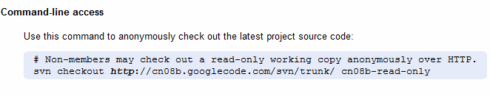

**\*Browse(**Quản lý Source Code**)**

Đây là nơi lưu trữ và quản lý source code

+Các thông tin về các file,folder

+Tên thành viên tạo file, tên các thành viên chỉnh sửa trên file này và các thông số về version

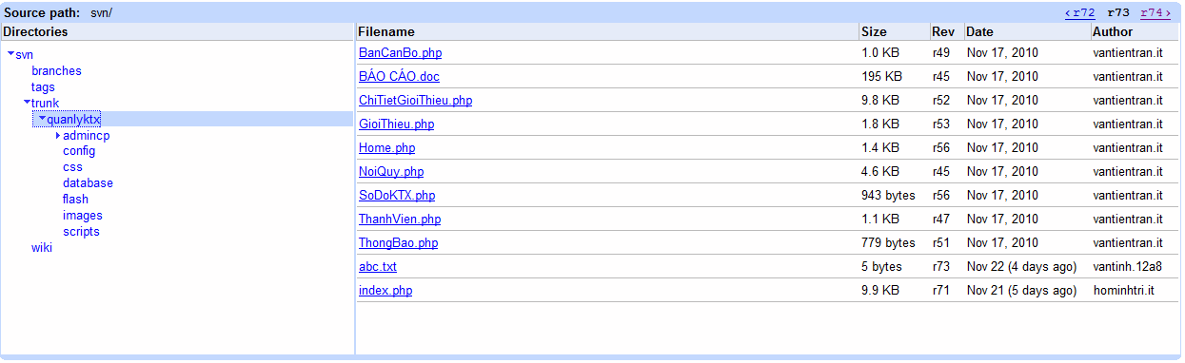

+Chế độ so sánh các phiên bản trước chỉnh sửa và sau khi chỉnh sửa (Demo Video)

+Để xem xét 1 cách tổng quan mọi dữ liệu trong thùng chứa 🡪 **Browse** (có thể đọc trực tiếp file văn bản thô, các dạng file khác phải download về mới đọc được)

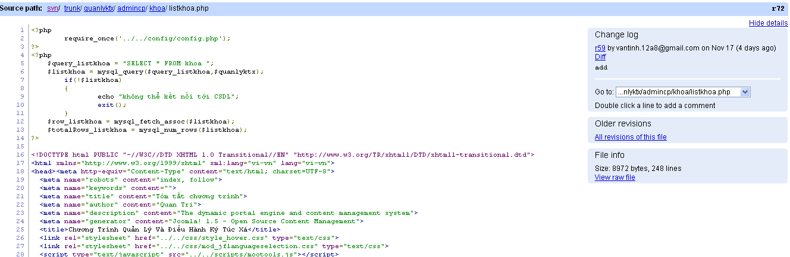

Xem các Revision của các thành viên chỉnh sửa

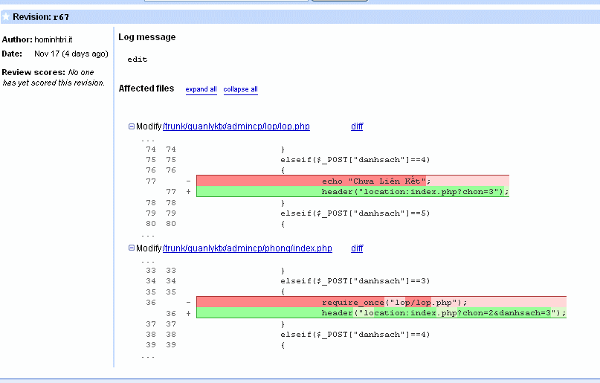

Nội dung chỉnh sửa sẽ được tô màu đỏ

Nội dung được chỉnh lại sẽ là màu xanh lá cây

Google code cho phép bạn revision và cho phép đánh giá Review lại code chỉnh sửa là có tán thành (Positive) hay phản đối (Negative) hoặc Neutral

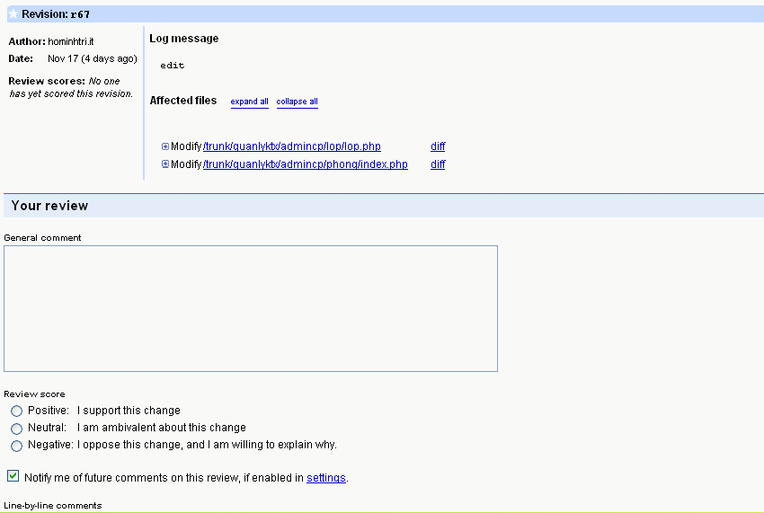

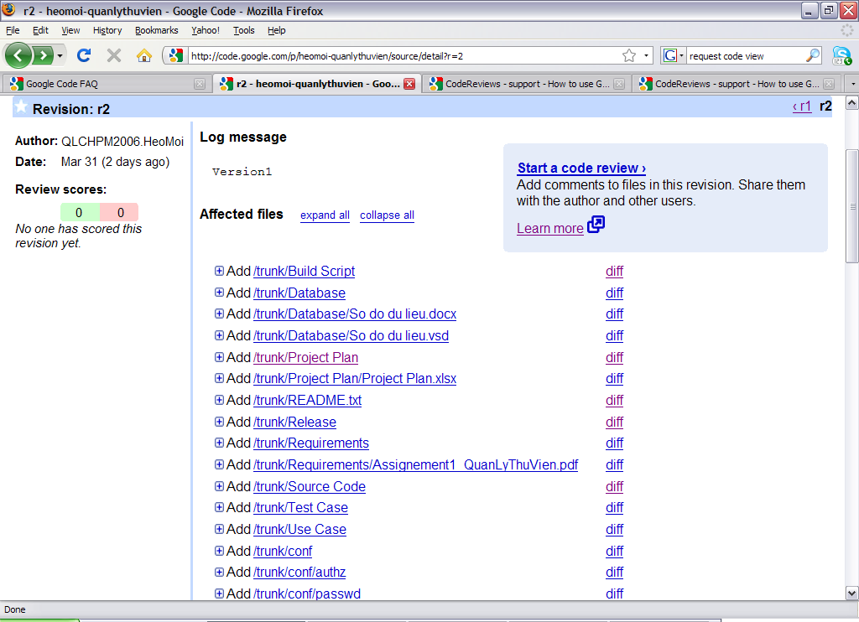

-Theo dõi được mọi thay đổi trên revision, có thể đọc trực tiếp văn bản thô

-Nhấn vào dấu +, tên file, diff

**\*Request code review:**

Gửi thông điệp cho các thành viên khác biết khi vừa commit lên thùng chứa, mục đích là thảo luận, cùng chỉnh sửa.

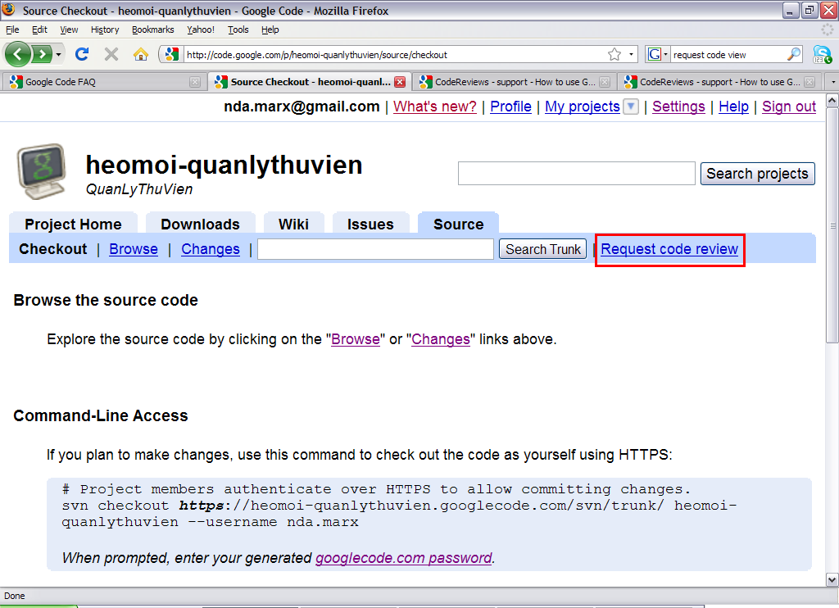

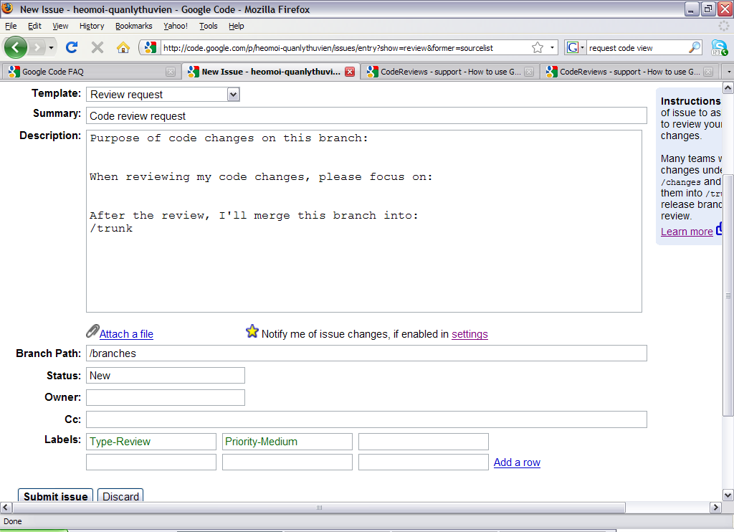

**\* Change**

Nơi hiển thị các file và thành viên chỉnh sửa file.Các comment,Revision…

So sánh file theo các phiên bản gốc và chỉnh sửa

Để xem những revision 🡪 **Changes**  
(Revison 1 là mặc định được khởi tạo đầu tiên, khởi tạo các thư mục *tags*, *trunk*, *branches*.)

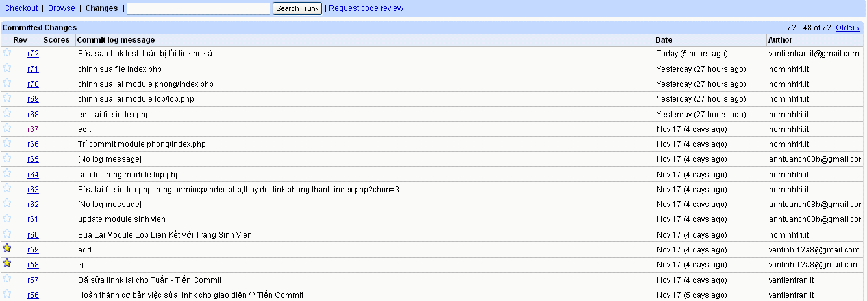

**5 Administer**

Nơi thiết lập dự án

**Downloads**: Nơi định nghĩa các Download labels

**Wiki :** Nơi định nghĩa các Wiki Page Labels

**Issues Tracking**: Nơi định nghĩa các Issue labels

**\*Project Summery** Trang thiết lập Home Page

Project summary : tóm tắt sơ lược về dự án

🡪Summary : tóm tắt sơ lược dự án

🡪Description : mô tả về dự án

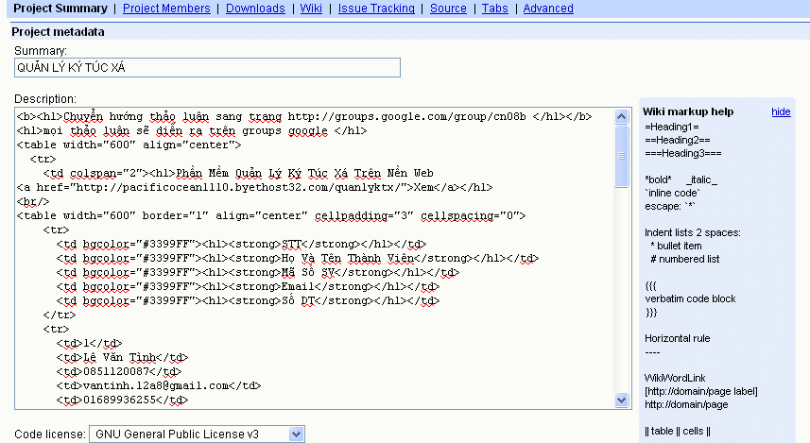

Chọn giấy phép đối với mã nguồn của dự án:

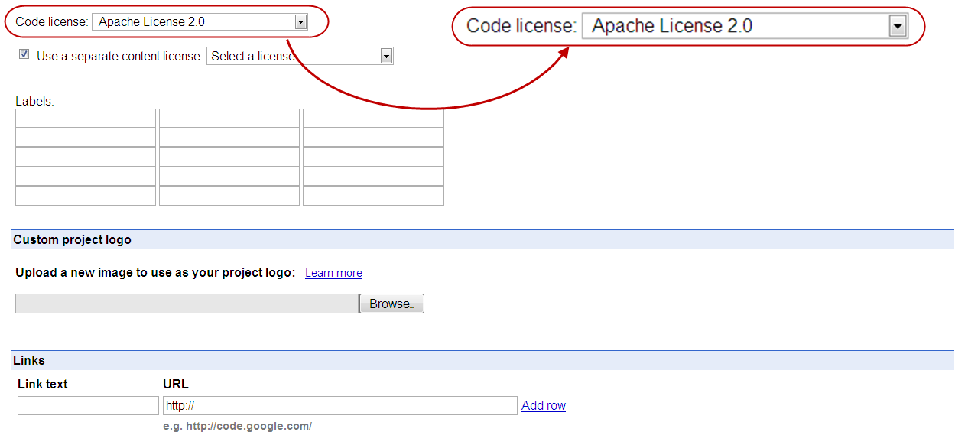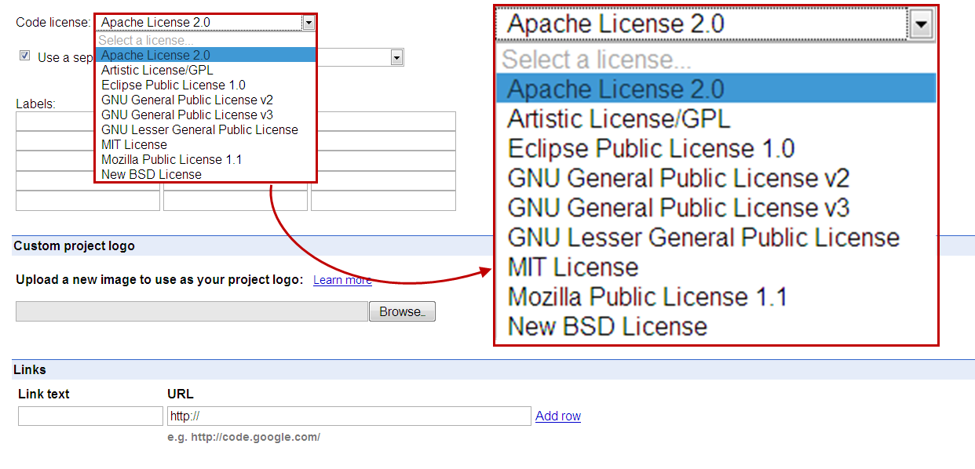

**\*Project members :** quản lý các thành viên tham gia phát triển dự án

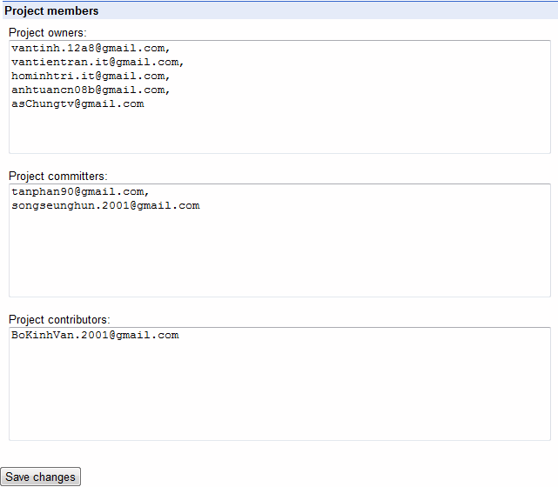

🡪 *Project owner*: tài khoản của chủ dự án

🡪 *Project member*:tài khoản của các thành viên tham gia phát triển dựa án

**\*Source** các thiết lập liên quan đến mã nguồn

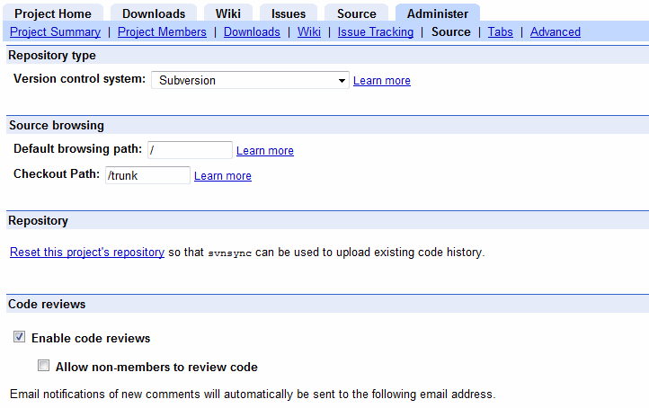

**Default browsing path**: cho phép chọn thư mục mặc định (được hiển thị khi cây tìm kiếm mã nguồn được hiển thị)

**Checkout path** : khi người dùng checkout, nội dung trong thư mục này sẽ được tải về

**Post-Commit URL** : sau mỗi lần commit, một HTTP POST request sẽ được tự động gửi đến URL này (việc này được gọi là post commit hook)

**Post-Commit Authentication key** : khóa xác nhận để thực hiện việc post commit hook

**Code reviews : xem lại mã nguồn**

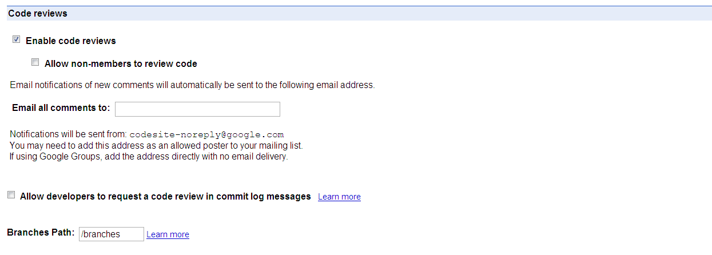

***Branches Path*** : xác định nơi lưu phân nhánh bên trong thùng chứa

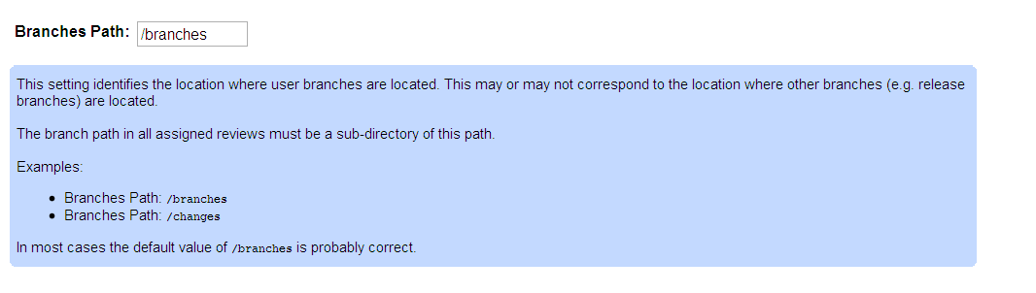

**Advanced:** cho phép xóa project và xem thông số lưu trữ Store Quota như: Download,Issues,Version Control

**\*Wiki:** chứa các mẫu cấu hình.Các nhãn được định nghĩa trước cho một trang *wiki*.

Clip Demo (Kết Hợp Google Code và TortoiseSVN)